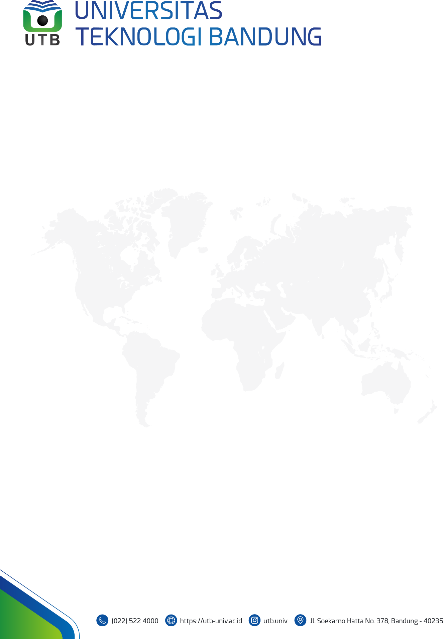

SURAT PERNYATAAN

KESANGGUPAN PENYELESAIAN SKKM UNTUK SIDANG AKHIR

No: . ./ KMHS/WR-PBKM/UTB/X/2024

Yang bertanda tangan di bawah ini :

Nama : Dyo Wiranata Mulya

NIM : 17111038

Departemen : Teknik Informatika

No. WA : +62 81224836913

Menyatakan bahwa saya sanggup dan bersedia menyelesaikan kekurangan sebanyak 16 point SKKM sebelum Wisuda, jika terbukti tidak sanggup menyelesaikan maka bersedia menerima konsekuensi yang berlaku.

Demikian surat pernyataan kesanggupan ini saya buat dengan semestinya, secara sadar, penuh tanggung jawab dan tanpa paksaan berbagai pihak.

Mengetahui,

Direktur Kemahasiswaan

Ahsani Takwim, S.Kom., M.Kom.

Bandung, 11 Oktober 2024

Yang membuat pernyataan,

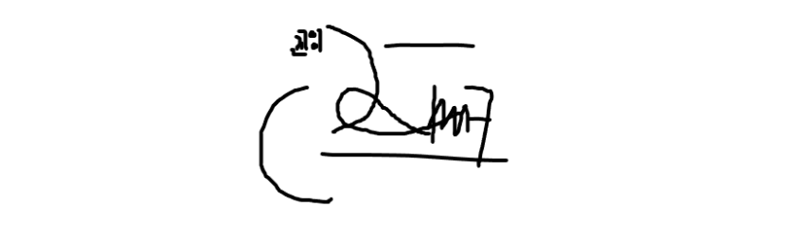

Dyo Wiranata Mulya